SQL 활용

**자바B 김이준**

SQL의 분류

# DDL(Date Definition Language)

## DBMS에서 오브젝트라 칭함

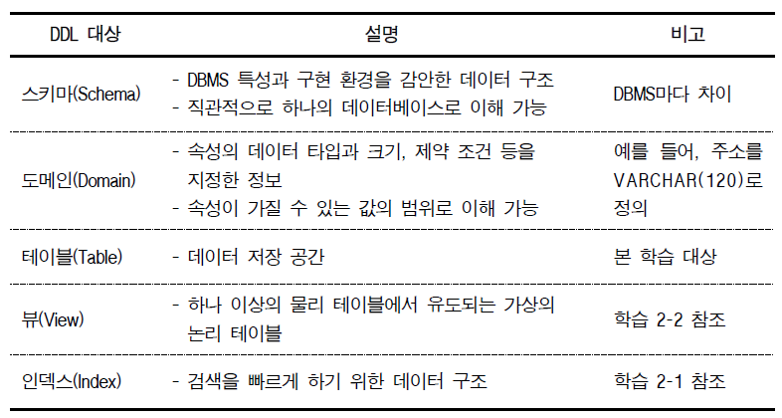

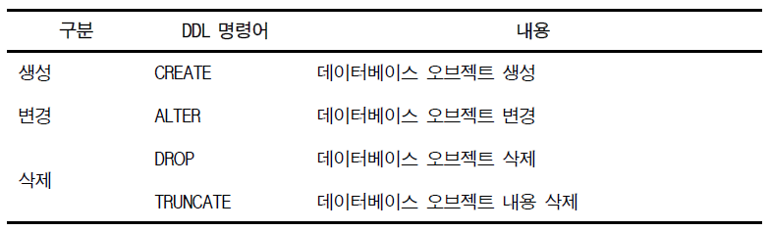

## 테이블 생성

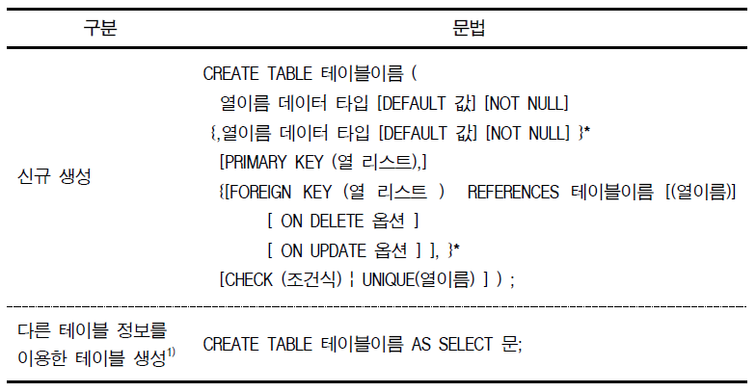

## 테이블 변경

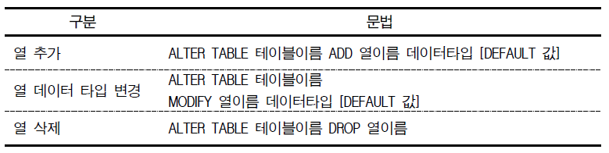

## 테이블 삭제, 절단, 이름 변경

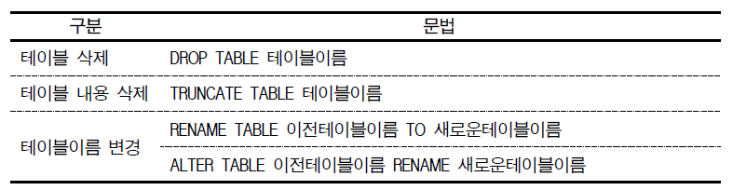

## 제약 조건

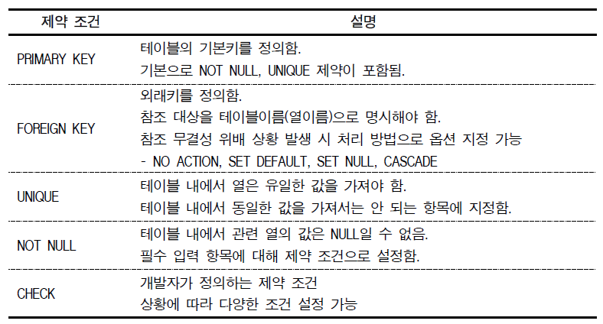

# DML(Date Manipulation Language)

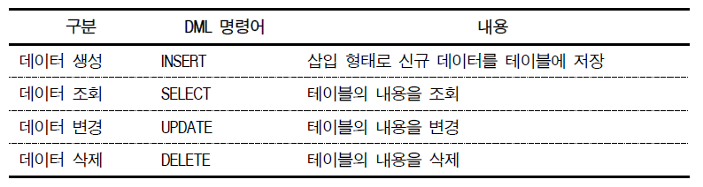

## 삽입(INSERT)

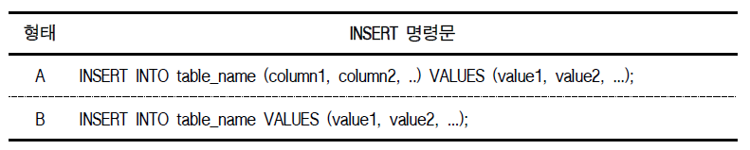

## 조회(SELECT)

SELECT [OPTION] columns FROM table [WHERE 절] ;

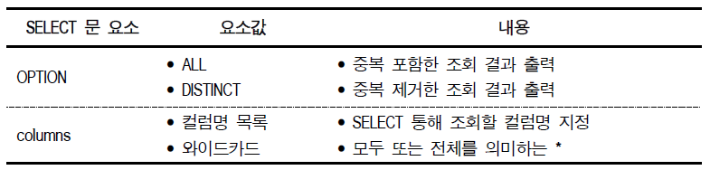

## 수정(UPDATE)

UPDATE table SET column1 = value1, column2 = value2, ... [WHERE 절] ;

## 삭제(DELETE)

DELETE FROM table [WHERE 절] ;

# DCL(Date Control Language)

## DCL 조작 대상

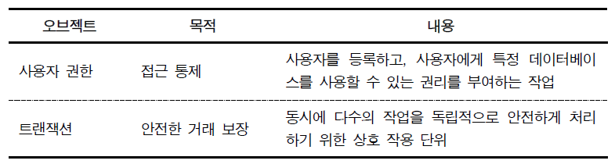

## DCL 명령어

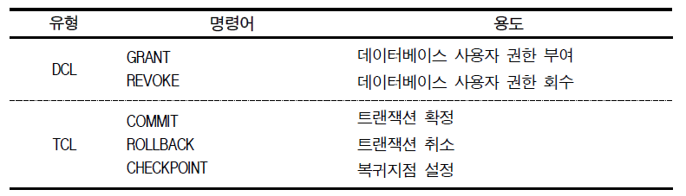

## 사용자 권한 부여

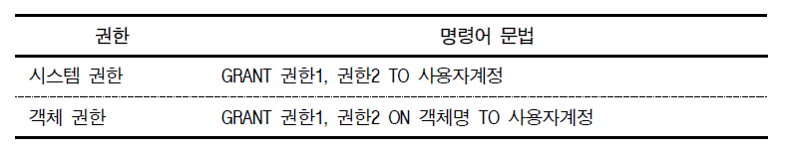

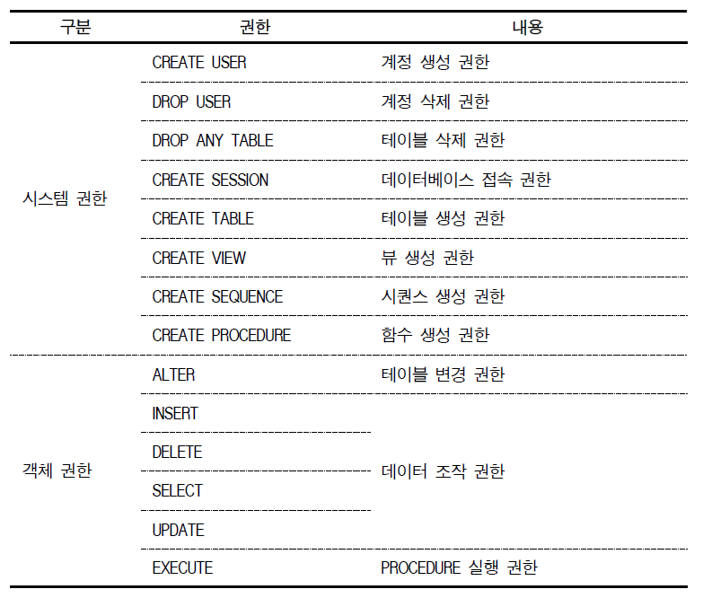

## 사용자 권한 회수

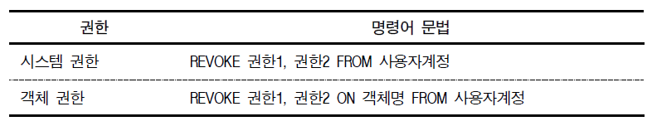

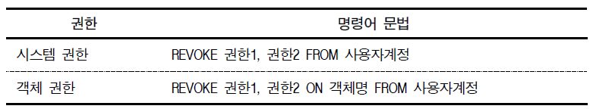

## 접근 통제 정책에 따른 유형

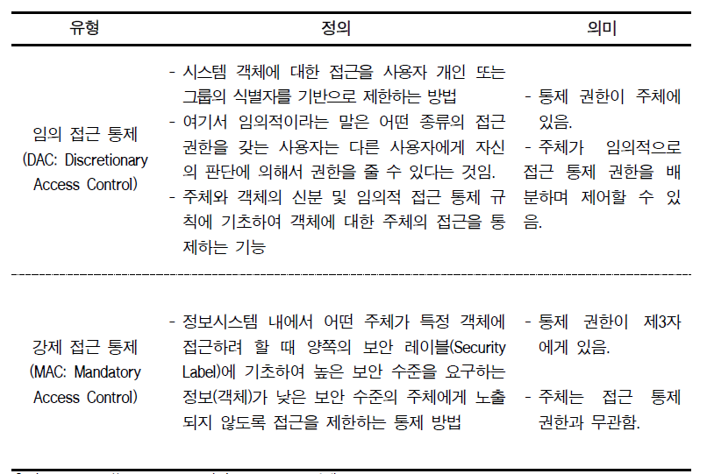

## TCL 활용 방법

1. 트랜잭션 개념

* 일 처리 단위

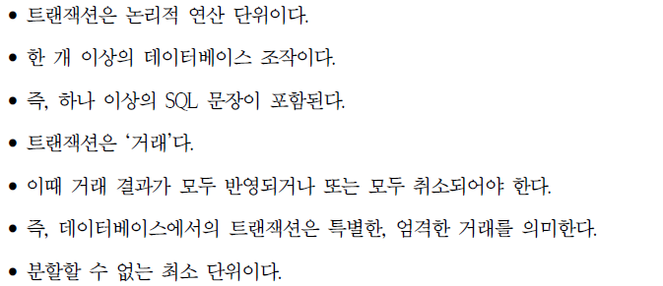

1. 트랜잭션 제어

